BÁO CÁO ĐÓNG GÓI FEATURE 1.2
Database Architecture - HitRadar Pro
EPIC 1 - Data Foundation & Data Understanding
Trạng thái cuối: PASS - DDL SMOKE TEST VERIFIED
Feature 1.2 đủ điều kiện đóng trong phạm vi Database Architecture. Báo cáo này xác nhận schema, DDL, quyết định semantic của dict_artists.json và bằng chứng chạy SQL thành công. Import dữ liệu thật không thuộc Feature 1.2, mà thuộc Feature 1.3.

Trường | Thông tin
Dự án | HitRadar Pro
Owner EPIC 1 | Đạt
Feature | 1.2 - Database Architecture
Ngày hoàn thành / kiểm tra | 2026-07-05
Bối cảnh trước đó | Feature 1.1 đã audit dataset và phát hiện dict_artists.json cần xác minh semantic trước khi thiết kế schema
Nguồn báo cáo | DATABASE_SCHEMA.md, ERD.md, DICT_ARTISTS_SEMANTIC_CHECK.md, FEATURE_1_2_COMPLETION_REPORT.md, log terminal psql do người dùng cung cấp
Bằng chứng kỹ thuật | 5 file SQL DDL chạy thành công trên PostgreSQL 18; tạo 3 schema, 9 tables clean/raw, 9 analytics views và indexes
Quyết định | Được phép chuyển sang Feature 1.3 - Data Ingestion Pipeline

Phiên bản cải tiến: trình bày chi tiết, dễ hiểu cho cả người chưa biết database.

Mục lục nội dung
Phần | Nội dung
1 | Tóm tắt điều hành - kết luận nhanh
2 | Giải thích dễ hiểu: Feature 1.2 là gì và vì sao cần làm
3 | Phạm vi: Feature 1.2 làm gì và không làm gì
4 | Task đã hoàn thành và output tạo ra
5 | Task 1.2.0 - xác minh dict_artists.json
6 | Kiến trúc database 3 tầng: raw / clean / analytics
7 | Thiết kế bảng, quan hệ, constraints và indexes
8 | Analytics views và nguyên tắc ML-safe
9 | Bằng chứng chạy DDL thật trên PostgreSQL
10 | Rủi ro còn lại và bước sang Feature 1.3
Phụ lục | Log terminal, checklist bàn giao, glossary thuật ngữ

1. Tóm tắt điều hành
Kết luận một câu
Feature 1.2 đã thiết kế xong kiến trúc PostgreSQL 3 tầng cho HitRadar Pro và chứng minh 5 file DDL chạy được trên database test sạch. Vì vậy Feature 1.2 được đóng PASS, nhưng chỉ PASS cho phần schema/architecture, chưa phải PASS cho import dữ liệu thật.

Feature 1.2 là cầu nối giữa Feature 1.1 và Feature 1.3. Feature 1.1 đã kiểm tra dữ liệu thật để biết file nào có cột gì, cột nào rủi ro. Feature 1.2 dùng kết quả đó để thiết kế database. Feature 1.3 sẽ dùng database này để import dữ liệu thật.
Hạng mục | Kết quả
Trạng thái | PASS - DDL SMOKE TEST VERIFIED
Số schema PostgreSQL | 3 schema: raw, clean, analytics
Raw layer | 3 bảng: raw_tracks, raw_artists, raw_artist_json
Clean layer | 6 bảng: tracks, artists, genres, track_artists, artist_genres, artist_relations
Analytics layer | 9 views phục vụ EDA, dashboard và ML handoff
DDL smoke test | 5 file SQL chạy thành công, không có SQL error
Điểm chặn đã xử lý | release_precision, semantic dict_artists.json, ROUND numeric, ADD CONSTRAINT IF NOT EXISTS, vw_genre_trends
Điều kiện chuyển bước | Được phép sang Feature 1.3 - Data Ingestion Pipeline

2. Giải thích dễ hiểu: Feature 1.2 là gì?
Hiểu đơn giản, Feature 1.2 là bước “vẽ bản thiết kế nhà kho dữ liệu” trước khi đổ dữ liệu thật vào. Nếu chưa thiết kế rõ bảng nào chứa gì, khóa chính là gì, quan hệ giữa bài hát và nghệ sĩ như thế nào, thì đến lúc import dữ liệu sẽ rất dễ sai hoặc phải đập đi làm lại.
Khái niệm | Giải thích cho người mới
Database architecture | Bản thiết kế tổng thể của database: có những schema nào, bảng nào, cột nào, quan hệ nào, luật kiểm tra dữ liệu nào.
DDL | Data Definition Language - các câu SQL dùng để tạo schema, table, view, index, constraint. Ví dụ: CREATE TABLE, CREATE VIEW, CREATE INDEX.
Smoke test | Chạy thử SQL trên database sạch để kiểm tra file có lỗi cú pháp hoặc lỗi object không. Nếu chạy được từ đầu đến cuối thì DDL đủ điều kiện dùng tiếp.
Raw layer | Nơi chứa dữ liệu gốc y nguyên từ CSV/JSON, chưa sửa.
Clean layer | Nơi chứa dữ liệu đã parse, normalize, tách list-string, ép kiểu đúng và có ràng buộc chất lượng.
Analytics layer | Nơi chứa các view tổng hợp để EDA, dashboard hoặc bàn giao dataset cho EPIC 2.

Vì sao cần Feature 1.2 trước Feature 1.3?
Feature 1.3 sẽ import dữ liệu thật. Import mà chưa có thiết kế schema thì giống như chuyển hàng vào kho mà chưa chia kệ, chưa dán nhãn, chưa biết thứ nào đặt ở đâu. Feature 1.2 tạo ra “bản đồ kho” để Feature 1.3 chỉ việc đổ dữ liệu vào đúng nơi.

3. Phạm vi Feature 1.2
Feature 1.2 CÓ làm | Feature 1.2 KHÔNG làm
Thiết kế schema raw / clean / analytics | Không import dữ liệu thật vào PostgreSQL production/local chính thức
Tạo DDL SQL để tạo schema, table, view, index, constraint | Không cleaning dữ liệu thật
Xác minh semantic của dict_artists.json | Không parse artists/id_artists/genres trong dữ liệu thật
Vẽ ERD và data flow | Không train model, không SHAP, không làm FastAPI/Streamlit
Chạy smoke test để chứng minh DDL compile được | Không xác nhận row count sau import; việc đó thuộc Feature 1.3

Điểm quan trọng: PASS của Feature 1.2 là PASS cho “kiến trúc và DDL”. Nếu sau này import dữ liệu thật bị lỗi do encoding, đường dẫn file, COPY, batch size hoặc dữ liệu bẩn, lỗi đó thuộc Feature 1.3/1.4 chứ không làm mất giá trị của Feature 1.2.

4. Task đã hoàn thành
Task | Mục tiêu | Trạng thái
1.2.0 | Verify dict_artists.json semantic meaning bằng overlap check | DONE
1.2.1 | Thiết kế kiến trúc 3 tầng raw / clean / analytics | DONE
1.2.2 | Thiết kế raw tables: raw_tracks, raw_artists, raw_artist_json | DONE
1.2.3 | Thiết kế clean tables: tracks, artists, genres, track_artists, artist_genres, artist_relations | DONE
1.2.4 | Thiết kế analytics views/marts | DONE
1.2.5 | Định nghĩa primary keys, foreign keys, unique keys | DONE
1.2.6 | Định nghĩa data type chuẩn PostgreSQL | DONE
1.2.7 | Định nghĩa constraints kiểm tra dữ liệu ở clean layer | DONE
1.2.8 | Vẽ ERD Mermaid và cross-layer data flow | DONE
DDL smoke test | Chạy 5 file DDL trên PostgreSQL test sạch và kiểm evidence | PASSED

5. Output đã tạo
Nhóm output | File / Artifact | Ý nghĩa
Script kiểm tra | 9.SCRIPTS/verify_dict_artists_semantic.py | Script xác minh dict_artists.json là genre hay related artist graph.
Báo cáo semantic | DICT_ARTISTS_SEMANTIC_CHECK.md | Bằng chứng dict_artists.json là RELATED_ARTIST_GRAPH.
Thiết kế database | DATABASE_SCHEMA.md | Thiết kế đầy đủ raw / clean / analytics, keys, constraints, ML-safe notes.
ERD | ERD.md | Sơ đồ raw layer, clean layer, analytics layer và data flow.
DDL 01 | 01_create_schemas.sql | Tạo 3 schema: raw, clean, analytics.
DDL 02 | 02_create_raw_tables.sql | Tạo raw tables.
DDL 03 | 03_create_clean_tables.sql | Tạo clean tables, PK/FK/CHECK.
DDL 04 | 04_create_analytics_views.sql | Tạo 9 analytics views.
DDL 05 | 05_create_constraints_indexes.sql | Tạo indexes và unique lookup indexes.
Evidence | ddl_run.out, catalog_counts.tsv, release_precision_constraint.tsv, semantic_schema_columns.tsv | Bằng chứng chạy DDL và kiểm catalog DB.

6. Task 1.2.0 - Xác minh dict_artists.json
Đây là task bắt buộc trước khi thiết kế Feature 1.2. Lý do: ở Feature 1.1, dict_artists.json từng bị nghi ngờ là nguồn genre, nhưng sample value lại giống Spotify Artist ID. Nếu hiểu sai file này, toàn bộ genre pipeline và schema sẽ sai.
Câu hỏi cần trả lời | Kết luận
dict_artists.json có phải artist_id -> genre names không? | Không. Sample values không phải text genre như pop/rock.
dict_artists.json có thể là artist_id -> related_artist_ids không? | Có. Overlap với artists.csv.id đạt 100% trên 50,005 values scan.
File này dùng làm nguồn genre được không? | Không. Genre chỉ lấy từ artists.csv.genres.
File này nên đi vào bảng nào? | raw.raw_artist_json ở raw layer, sau đó parse thành clean.artist_relations.

Chỉ số kiểm tra | Giá trị
artists.csv unique IDs | 1,162,095
dict_artists.json keys | 573,856
Values scanned | 50,005
Matched to artists.csv.id | 50,005
Overlap ratio | 100.00%
22-char Spotify ID pattern | 100.00%
Kết luận semantic | RELATED_ARTIST_GRAPH

Tác động thiết kế sau khi xác minh
1) Không dùng dict_artists.json để tạo clean.artist_genres.
2) Genre pipeline chỉ dùng artists.csv.genres.
3) dict_artists.json được lưu raw ở raw.raw_artist_json.
4) Nếu cần dùng graph nghệ sĩ liên quan, parse sang clean.artist_relations.

7. Kiến trúc PostgreSQL 3 tầng
Kiến trúc 3 tầng giúp tách rõ từng giai đoạn xử lý dữ liệu. Raw layer ưu tiên giữ nguyên dữ liệu nguồn. Clean layer chuẩn hóa dữ liệu để truy vấn và kiểm soát chất lượng. Analytics layer tạo các view phục vụ phân tích và bàn giao cho EPIC 2.
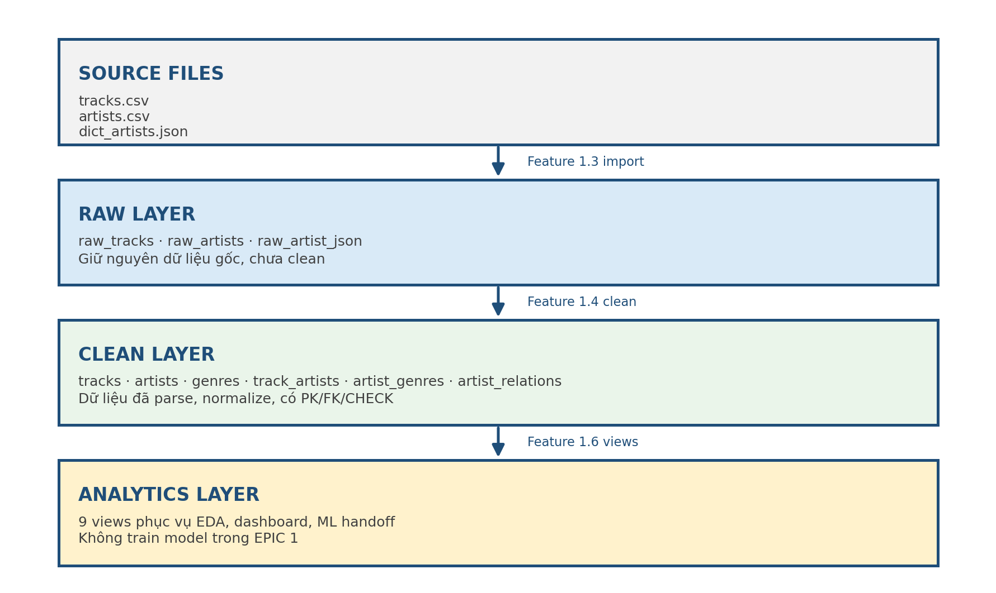
Hình 1. Kiến trúc 3 tầng của database HitRadar Pro.
Layer | Schema | Objects chính | Mục đích
Raw | raw | raw_tracks, raw_artists, raw_artist_json | Import nguyên bản từ CSV/JSON, không transform, không validate chặt.
Clean | clean | tracks, artists, genres, track_artists, artist_genres, artist_relations | Dữ liệu đã parse, normalize, có PK/FK/CHECK.
Analytics | analytics | 9 views vw_* | Phục vụ EDA, dashboard và ML handoff an toàn.

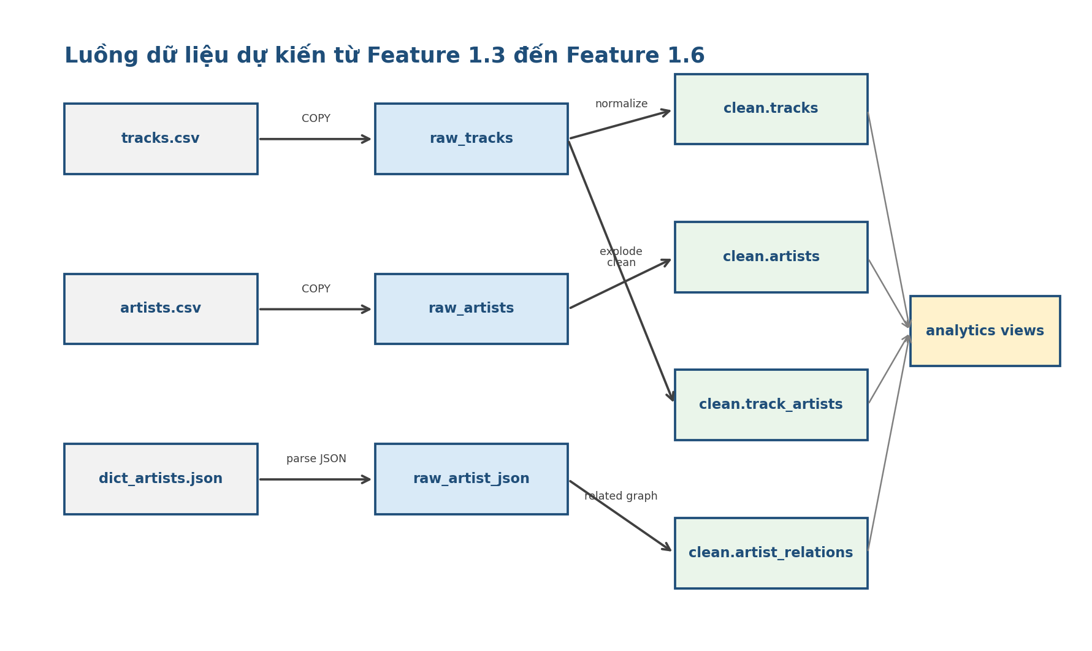
Hình 2. Luồng dữ liệu từ source files sang raw, clean và analytics.

8. Thiết kế raw layer
Raw layer có nhiệm vụ giữ lại dữ liệu gốc để luôn có thể truy vết. Vì dữ liệu raw còn bẩn, layer này không đặt quá nhiều ràng buộc nghiêm ngặt. Điều đó giúp import không bị chặn bởi các lỗi như tempo = 0, time_signature = 0, release_date nhiều format, list-string chưa parse.
Bảng raw | Nguồn | Nội dung lưu | Ghi chú thiết kế
raw.raw_tracks | tracks.csv | 586,672 track records với 20 cột | Giữ artists/id_artists/release_date dạng text để xử lý sau.
raw.raw_artists | artists.csv | 1,162,095 artist records với 5 cột | Giữ genres dạng list-string; followers dùng DOUBLE PRECISION ở raw vì có missing/NaN.
raw.raw_artist_json | dict_artists.json | 573,856 artist_id keys và raw_values JSONB | Lưu related artist graph; semantic_status mặc định RELATED_ARTIST_GRAPH.

Raw table | Primary / candidate key | Vì sao
raw.raw_tracks | id | tracks.csv đã audit id unique; dùng làm định danh track.
raw.raw_artists | id | artists.csv đã audit id unique; dùng làm định danh artist.
raw.raw_artist_json | artist_id | Mỗi key trong dict_artists.json đại diện một artist.

9. Thiết kế clean layer
Clean layer là nơi dữ liệu được biến từ “đọc được” thành “dùng được”. Các list-string sẽ được tách thành bảng quan hệ, release_date được normalize, explicit chuyển sang BOOLEAN, duration_ms có thêm duration_min, và các CHECK constraint được áp dụng để ngăn dữ liệu sai đi vào tầng phân tích.
Bảng clean | Vai trò | Điểm quan trọng
clean.tracks | Bảng bài hát đã chuẩn hóa | Có track_id, popularity target, audio features, release_year/month/decade, release_precision.
clean.artists | Bảng nghệ sĩ đã chuẩn hóa | Có artist_id, name, followers, popularity; popularity/followers không đưa vào ML view mặc định.
clean.genres | Danh mục genre | Genre lấy từ artists.csv.genres, có normalized_genre_name để lookup.
clean.track_artists | Bảng nối track - artist | Giải quyết trường hợp một bài có nhiều nghệ sĩ; có artist_order và is_main_artist.
clean.artist_genres | Bảng nối artist - genre | Chỉ source = artists_csv; không tạo từ dict_artists.json.
clean.artist_relations | Graph nghệ sĩ liên quan | Tạo từ dict_artists.json sau khi xác minh là RELATED_ARTIST_GRAPH.

Trường cần chú ý trong clean.tracks | Lý do
popularity | Target chính của bài toán ML; không dùng làm input feature.
release_precision | Ghi lại độ chính xác của release_date gốc: day, month, year hoặc unknown.
duration_min | Trường derived từ duration_ms để dễ phân tích.
tempo | Clean layer yêu cầu tempo > 0; các giá trị 0 phải được xử lý ở Feature 1.4.
time_signature | Clean layer yêu cầu 1-5; giá trị 0 phải xử lý ở Feature 1.4.

10. Constraints, keys và indexes
Constraints là các “luật gác cổng” của database. Chúng đảm bảo dữ liệu trong clean layer không vượt range hợp lý. Tuy nhiên các luật này chỉ nên áp dụng sau khi đã cleaning, vì raw data hiện có một số giá trị cần xử lý như tempo = 0 và time_signature = 0.
Nhóm | Ví dụ constraint / key | Ý nghĩa
Primary key | clean.tracks(track_id), clean.artists(artist_id) | Mỗi track/artist có một định danh duy nhất.
Composite key | clean.track_artists(track_id, artist_id) | Một cặp track - artist không bị lặp.
Foreign key | track_artists.artist_id -> artists.artist_id | Không cho join tới artist không tồn tại.
Range check | popularity BETWEEN 0 AND 100 | Giữ đúng range Spotify popularity.
Audio check | danceability, energy, valence BETWEEN 0 AND 1 | Giữ đúng range audio features.
Time check | release_year BETWEEN 1900 AND 2030 | Tránh năm phát hành bất thường.
Precision check | release_precision IN ('day','month','year','unknown') | Chỉ cho phép 4 giá trị hợp lệ.
Index | tracks.release_year, tracks.decade, tracks.popularity | Tăng tốc truy vấn EDA/dashboard.

Quy tắc thiết kế an toàn
Raw layer ít constraint để không làm hỏng quá trình import. Clean layer mới enforce constraint sau khi Feature 1.4 đã xử lý dữ liệu bẩn. Đây là cách thiết kế thực tế và dễ debug.

11. Analytics views và ML-safe design
Analytics layer không lưu dữ liệu vật lý như table, mà dùng view để tổng hợp từ clean layer. Các view này phục vụ EDA, dashboard và bàn giao candidate dataset cho EPIC 2. Điểm đặc biệt là view ML được thiết kế theo hướng tránh leakage.
View | Mục đích | Ghi chú
vw_tracks_overview | Tổng quan track | Dùng cho EDA/dashboard.
vw_tracks_by_decade | Thống kê theo thập kỷ | Track count và trung bình audio features.
vw_audio_trends | Xu hướng audio features theo năm | Danceability, energy, valence, acousticness...
vw_popularity_stats | Phân phối popularity | Target analysis, không dùng làm feature train.
vw_top_artists | Top artists theo số track và avg track popularity | Dùng dashboard; cẩn trọng với leakage nếu đưa sang ML.
vw_genre_trends | Xu hướng genre theo thập kỷ | Dùng CTE DISTINCT để tránh duplicate track weighting.
vw_explicit_by_decade | Tỷ lệ explicit theo thập kỷ | Phục vụ phân tích xu hướng nội dung.
vw_duration_trends | Xu hướng thời lượng bài hát | Avg/median/min/max duration.
vw_ml_training_dataset | Candidate dataset bàn giao EPIC 2 | Không chứa artists.popularity, artists.followers hoặc aggregate popularity toàn dataset.

Nguyên tắc ML-safe | Cách áp dụng trong Feature 1.2
Target isolation | tracks.popularity là target, không được dùng như input feature.
Tránh artist popularity leakage | artists.popularity không xuất hiện trong vw_ml_training_dataset.
Tránh followers leakage mặc định | artists.followers không xuất hiện trong ML view mặc định.
Tránh aggregate leakage | Không tạo avg_artist_popularity/avg_genre_popularity toàn dataset rồi join vào feature.
EPIC boundary | EPIC 1 chỉ chuẩn bị candidate dataset; EPIC 2 mới train/test split và model.

12. Bằng chứng chạy DDL thật trên PostgreSQL
Feature 1.2 không cần chứng minh dữ liệu đã import, nhưng phải chứng minh SQL DDL có thể chạy được từ đầu đến cuối trên database sạch. Log terminal bạn cung cấp cho thấy 5 file DDL đã chạy với ON_ERROR_STOP=1. Nếu có lỗi SQL, psql sẽ dừng ngay; nhưng output hiện tại đều là CREATE SCHEMA, CREATE TABLE, CREATE VIEW, CREATE INDEX.
File DDL | Output terminal | Ý nghĩa
01_create_schemas.sql | CREATE SCHEMA x3 | Tạo schema raw, clean, analytics.
02_create_raw_tables.sql | CREATE TABLE x3 | Tạo 3 bảng raw.
03_create_clean_tables.sql | CREATE TABLE x6 | Tạo 6 bảng clean.
04_create_analytics_views.sql | CREATE VIEW x9 | Tạo 9 analytics views.
05_create_constraints_indexes.sql | CREATE INDEX x12 | Tạo indexes/lookup indexes; không có lỗi terminal.

Catalog / object evidence | Kết quả đã ghi nhận
raw tables | 3
raw indexes | 3
clean tables | 6
clean indexes / PK / FK backing indexes | 17
analytics views | 9
SQL error | Không có

Kết luận smoke test
5 file DDL đã chạy thành công. Điều này chứng minh Feature 1.2 đủ điều kiện đóng về mặt schema/DDL. Import dữ liệu thật, row count và duplicate check trong raw tables sẽ được kiểm ở Feature 1.3.

13. Các lỗi blocker đã xử lý trước khi PASS
Blocker / vấn đề | Cách xử lý | Tác động
dict_artists.json bị hiểu nhầm là genre | Chạy overlap check, kết luận RELATED_ARTIST_GRAPH | Không làm sai genre pipeline.
release_precision chưa đủ rõ | Thêm column release_precision và CHECK constraint | Giữ được độ chính xác gốc của release_date.
ROUND(AVG(double_precision), n) có thể lỗi PostgreSQL | Cast AVG(col)::numeric trước khi ROUND | Views compile ổn định hơn.
ADD CONSTRAINT IF NOT EXISTS không hợp lệ | Thay bằng pattern an toàn / comment + DO block | DDL chạy được trên PostgreSQL.
vw_genre_trends có nguy cơ duplicate weighting | Dùng CTE DISTINCT | Tránh một track bị đếm sai trọng số khi join nhiều nghệ sĩ/genre.
ML leakage risk | Loại artists.popularity và artists.followers khỏi ML training view mặc định | Bảo vệ ranh giới EPIC 1 -> EPIC 2.

14. Rủi ro còn lại
Các rủi ro dưới đây không chặn đóng Feature 1.2, vì chúng thuộc các bước sau. Việc ghi rõ rủi ro giúp không nhầm PASS của schema với PASS của dữ liệu thật.
Rủi ro / việc chưa làm | Mức độ | Xử lý ở
Import thực tế bằng COPY, error handling, batch size chưa kiểm tra | Cao | Feature 1.3
Parse artists/id_artists list-string chưa thực hiện | Cao | Feature 1.4
Parse genres list-string từ artists.csv.genres chưa thực hiện | Cao | Feature 1.4
tempo = 0 và time_signature = 0 chưa có rule xử lý cuối | Trung bình | Feature 1.4 / 1.5
Duration outliers: < 10s và > 60 phút chưa quyết định rule | Trung bình | Feature 1.4 / 1.5
artists.followers NULL 11 rows: impute hay giữ NULL chưa quyết định | Thấp | Feature 1.4
Analytics views mới compile trên schema trống, chưa validate số liệu thật | Trung bình | Feature 1.6
Data quality gates chưa đặt ngưỡng chính thức | Trung bình | Feature 1.5

15. Next Step - Feature 1.3 Data Ingestion Pipeline
Feature 1.3 là bước bắt đầu đưa dữ liệu thật vào database đã thiết kế ở Feature 1.2. Mục tiêu chính không phải cleaning, mà là import đúng file, đúng bảng, đúng row count, có hướng dẫn chạy lại pipeline.
Task | Việc cần làm | Output mong đợi
1.3.1 | Tạo PostgreSQL database thật và chạy DDL từ Feature 1.2 | Database có schema/table/view/index đầy đủ.
1.3.2 | COPY / insert tracks.csv vào raw.raw_tracks | raw.raw_tracks có 586,672 rows.
1.3.3 | COPY / insert artists.csv vào raw.raw_artists | raw.raw_artists có 1,162,095 rows.
1.3.4 | Parse và insert dict_artists.json vào raw.raw_artist_json | raw.raw_artist_json có 573,856 keys/rows hoặc đúng contract import.
1.3.5 | Kiểm tra row counts khớp file nguồn | Bảng đối chiếu source vs database.
1.3.6 | Kiểm tra duplicate IDs trong raw tables | Không có duplicate ID hoặc có report rõ.
1.3.7 | Viết HOW_TO_RUN_DATA_PIPELINE.md | Người khác có thể chạy lại import.

Điều kiện bắt buộc khi sang 1.3
Không sửa lung tung schema nếu chưa có lý do rõ. DDL từ Feature 1.2 là contract. Nếu Feature 1.3 phát hiện lỗi khi import, cần ghi thành issue/hotfix có bằng chứng thay vì thay đổi schema âm thầm.

16. Checklist bàn giao Feature 1.2
Checklist | Trạng thái
dict_artists.json đã xác minh semantic | PASS
Genre source đã khóa: artists.csv.genres | PASS
Raw schema đã thiết kế | PASS
Clean schema đã thiết kế | PASS
Analytics views đã thiết kế | PASS
Keys / constraints / indexes đã định nghĩa | PASS
ERD và data flow đã có | PASS
5 file DDL chạy thành công | PASS
release_precision có CHECK constraint | PASS
ML-safe view không chứa leakage columns | PASS
Import dữ liệu thật đã làm? | CHƯA - thuộc Feature 1.3

17. Kết luận đóng Feature 1.2
Kết luận cuối
Feature 1.2 được chốt PASS trong phạm vi Database Architecture. Đây là PASS sạch cho schema và DDL, không phải PASS cho import dữ liệu. Nhóm được phép chuyển sang Feature 1.3 với điều kiện giữ đúng ranh giới: Feature 1.3 chịu trách nhiệm import thật, kiểm row count, duplicate IDs và viết hướng dẫn pipeline.

Điểm giá trị nhất của Feature 1.2 là đã chuyển dự án từ trạng thái “có dataset và audit” sang trạng thái “có bản thiết kế database có thể chạy thật”. Từ đây các feature sau có nền tảng rõ ràng: 1.3 import, 1.4 clean, 1.5 quality gates, 1.6 analytics views, 1.7 EDA và 1.8 handoff cho EPIC 2.

Phụ lục A - Log terminal psql do người dùng cung cấp
PS X:\DUAN1\HitRadar_Pro> & "C:\Program Files\PostgreSQL\18\bin\psql.exe" -w -h localhost -U hitradar_app -d hitradar_ddl_test -v ON_ERROR_STOP=1 -f "2.DATABASE_SQL\2.1.tao_bang\01_create_schemas.sql"
CREATE SCHEMA
CREATE SCHEMA
CREATE SCHEMA
PS X:\DUAN1\HitRadar_Pro> & "C:\Program Files\PostgreSQL\18\bin\psql.exe" -w -h localhost -U hitradar_app -d hitradar_ddl_test -v ON_ERROR_STOP=1 -f "2.DATABASE_SQL\2.1.tao_bang\02_create_raw_tables.sql"
CREATE TABLE
CREATE TABLE
CREATE TABLE
PS X:\DUAN1\HitRadar_Pro> & "C:\Program Files\PostgreSQL\18\bin\psql.exe" -w -h localhost -U hitradar_app -d hitradar_ddl_test -v ON_ERROR_STOP=1 -f "2.DATABASE_SQL\2.1.tao_bang\03_create_clean_tables.sql"
CREATE TABLE
CREATE TABLE
CREATE TABLE
CREATE TABLE
CREATE TABLE
CREATE TABLE
PS X:\DUAN1\HitRadar_Pro> & "C:\Program Files\PostgreSQL\18\bin\psql.exe" -w -h localhost -U hitradar_app -d hitradar_ddl_test -v ON_ERROR_STOP=1 -f "2.DATABASE_SQL\2.1.tao_bang\04_create_analytics_views.sql"
CREATE VIEW
CREATE VIEW
CREATE VIEW
CREATE VIEW
CREATE VIEW
CREATE VIEW
CREATE VIEW
CREATE VIEW
CREATE VIEW
PS X:\DUAN1\HitRadar_Pro> & "C:\Program Files\PostgreSQL\18\bin\psql.exe" -w -h localhost -U hitradar_app -d hitradar_ddl_test -v ON_ERROR_STOP=1 -f "2.DATABASE_SQL\2.1.tao_bang\05_create_constraints_indexes.sql"
CREATE INDEX
CREATE INDEX
CREATE INDEX
CREATE INDEX
CREATE INDEX
CREATE INDEX
CREATE INDEX
CREATE INDEX
CREATE INDEX
CREATE INDEX
CREATE INDEX
CREATE INDEX

Phụ lục B - Bảng giải thích các object chính
Object | Loại | Giải thích
raw.raw_tracks | Table | Nơi nhận dữ liệu gốc từ tracks.csv.
raw.raw_artists | Table | Nơi nhận dữ liệu gốc từ artists.csv.
raw.raw_artist_json | Table | Nơi lưu dict_artists.json dạng JSONB.
clean.tracks | Table | Track đã chuẩn hóa, chứa target popularity.
clean.artists | Table | Artist đã chuẩn hóa.
clean.genres | Table | Danh mục genre chuẩn hóa.
clean.track_artists | Bridge table | Nối nhiều-nhiều giữa track và artist.
clean.artist_genres | Bridge table | Nối nhiều-nhiều giữa artist và genre.
clean.artist_relations | Graph table | Lưu related artist relationship từ dict_artists.json.
analytics.vw_ml_training_dataset | View | Candidate dataset bàn giao EPIC 2, đã loại leakage columns mặc định.

Phụ lục C - Glossary thuật ngữ
Thuật ngữ | Nghĩa dễ hiểu
Schema | Không gian nhóm bảng trong database. Ví dụ raw, clean, analytics.
Table | Bảng dữ liệu vật lý, có cột và dòng.
View | Bảng ảo được tạo từ query SQL; không nhất thiết lưu dữ liệu vật lý.
Primary Key (PK) | Khóa chính giúp xác định duy nhất một dòng.
Foreign Key (FK) | Khóa ngoại giúp đảm bảo quan hệ giữa hai bảng là hợp lệ.
Composite PK | Khóa chính gồm nhiều cột, thường dùng cho bảng nối.
Constraint | Luật kiểm tra dữ liệu trong database.
Index | Cấu trúc giúp truy vấn nhanh hơn.
JSONB | Kiểu dữ liệu PostgreSQL để lưu JSON có thể query/index.
Data leakage | Lỗi dùng thông tin không hợp lệ hoặc thông tin tương lai trong feature, làm model tưởng tốt nhưng thực tế sai.
ML handoff | Bàn giao dataset/contract cho nhóm làm machine learning ở EPIC 2.

Phụ lục D - Nguồn tổng hợp báo cáo
Nguồn | Vai trò trong báo cáo
bao_cao_dong_feature_1_2_hitradar_pro.pdf | Bản báo cáo Feature 1.2 ban đầu cần cải tiến.
DICT_ARTISTS_SEMANTIC_CHECK.md | Bằng chứng task 1.2.0 và kết luận RELATED_ARTIST_GRAPH.
ERD.md | Cấu trúc ERD và data flow.
FEATURE_1_2_COMPLETION_REPORT.md | Danh sách task, output, smoke test, risk, next step.
DATABASE_SCHEMA.md | Thiết kế chi tiết raw / clean / analytics, data types, constraints, indexes, ML-safe notes.
Terminal log trong yêu cầu | Bằng chứng bổ sung việc chạy DDL bằng psql.exe trên hitradar_ddl_test.

